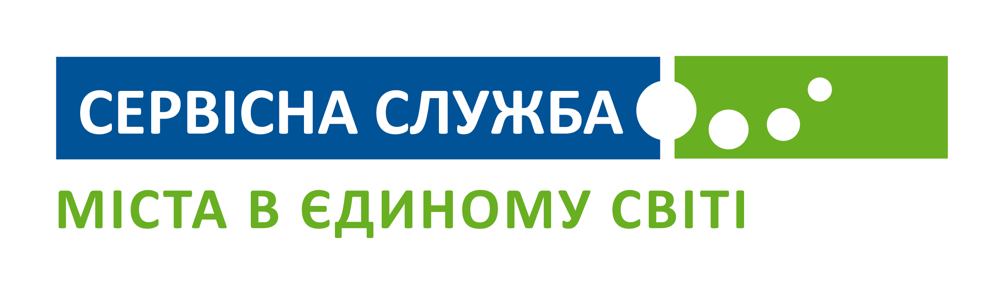

Підтвердження спільної реалізації
партнерського проекту в рамках програми
«Сталий розвиток територіальних громад через партнерські проекти (Nakopa)»

На підставі поданої заяви про зацікавленість від

до

благодійного ТОВ Engagement Global
Сервісна служба Міста в Єдиному Світі
Tulpenfeld 7
53113 Bonn

в особі

Прізвище:
Посада:

підтверджує
спільну реалізацію проекту під назвою у партнерстві із заявником. Потребу було визначено спільно та разом прийнято рішення про подання заявки. Конкретне планування заходу та виконання проекту відбуватимуться за інтенсивного обміну та з обопільної згоди. Проведення заходу сприятиме розбудові партнерських відносин.

Місце, дата Підпис

